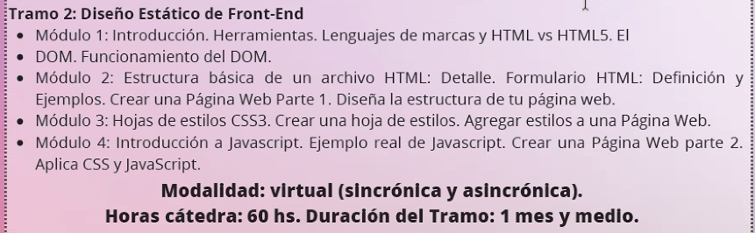

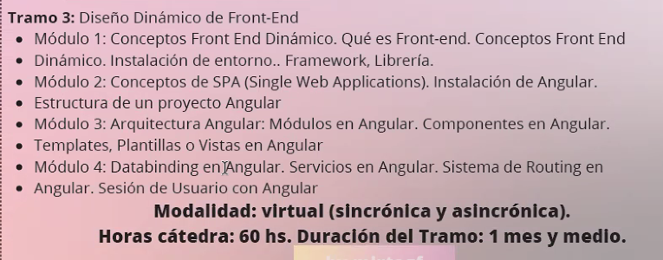

Hay objetivos obligatorios y optativos, los optativos son x.x, los obligatorios x

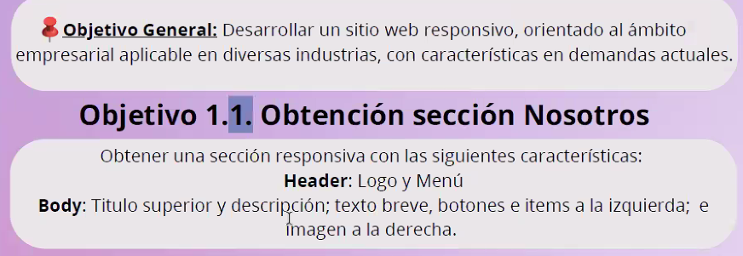

Configurar git para la primera clase